play.google.com/apps/publish

[elcerveceroapp@gmail.com](mailto:elcerveceroapp@gmail.com)

elcervecero123

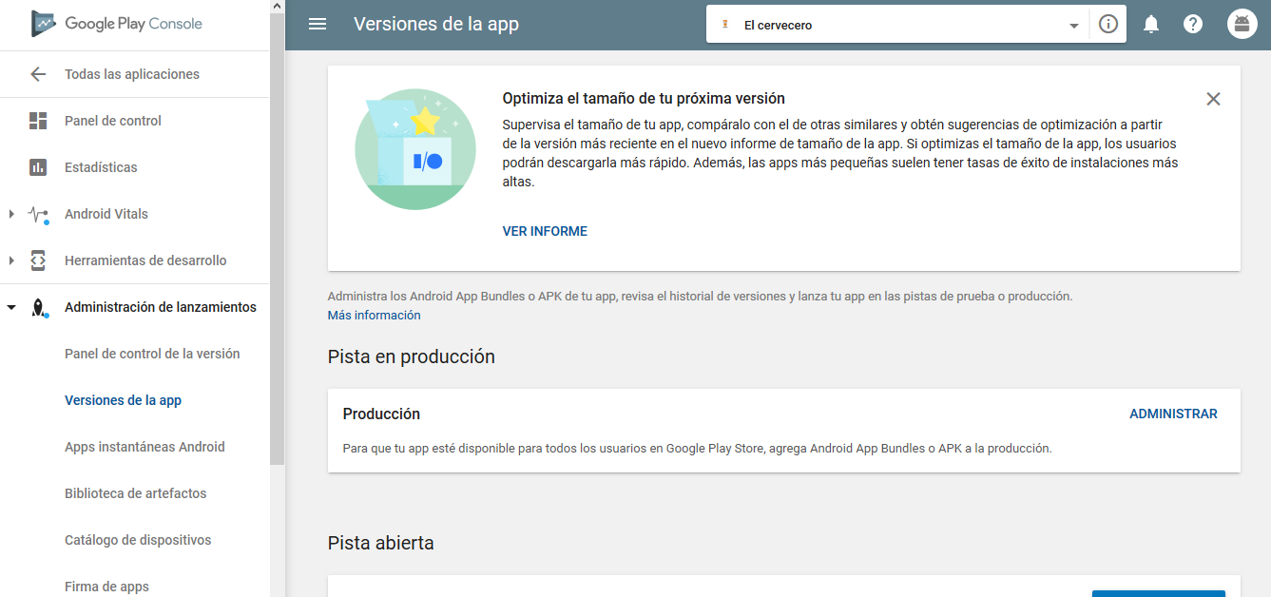

En el menú principal de play console, el cual se active con el botón de 3 rallas en la parte superior izquierda, el título “Administración de Lanzamientos” es el más importante ya que es el encargado de administrar la totalidad de la APP (edad necesaria, HASH, versionamiento, entre otros). Cabe destacar que la administración de la APP sólo debería ser utilizada para cambiar el aplicativo a descargar.

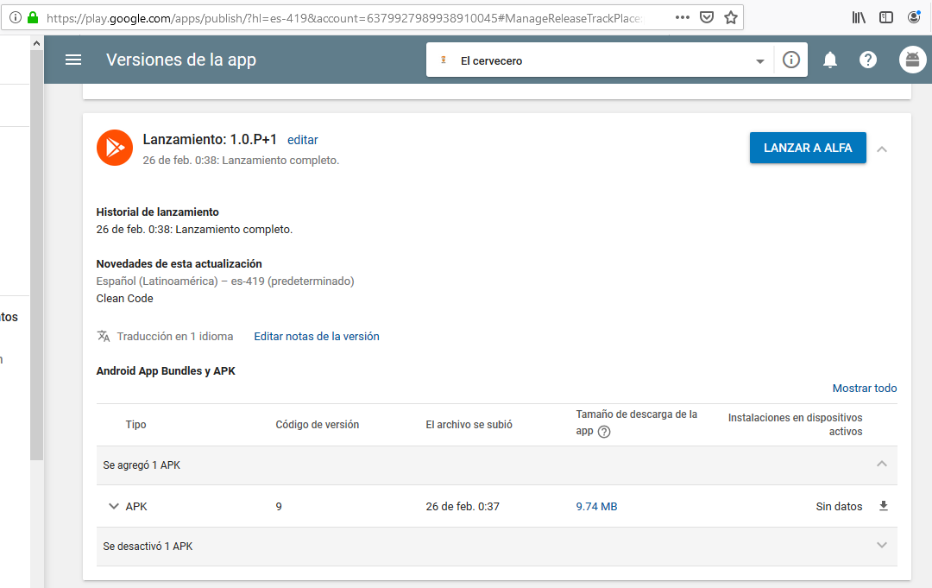

*En la pantalla “Versiones de la APP” se administran las versiones de alfa, beta y producción, en donde pide únicamente el APK de la aplicación, en la mayoría de los casos, ya la APK por defecto está creada y se puede encontrar en la versión en producción o prueba alfa; En dado caso que se desee actualizar, se debe tomar del GitHub y compilar la nueva versión.*

En la imagen anterior se puede notar un ejemplo de la prueba +1, en donde podemos descargar o modificar el APK e inclusive lanzarlo a Alfa (pruebas internas), Beta (Pruebas externas) y finalmente producción.

**NOTA:** La herramienta de “Play Console”, no requiere conocimiento absoluto de programación, simplemente requiere un archivo APK.

**NOTA 2:** En el GitHub en la carpeta final, quedará un archivo APK de la última versión funcional, ser utilizada en caso de emergencia.